日期，請系統預計當天日期，例如今天公告系統預計日期為20180611，明日公告系統預計日期20180612，也要開放日後可以自行調整日期

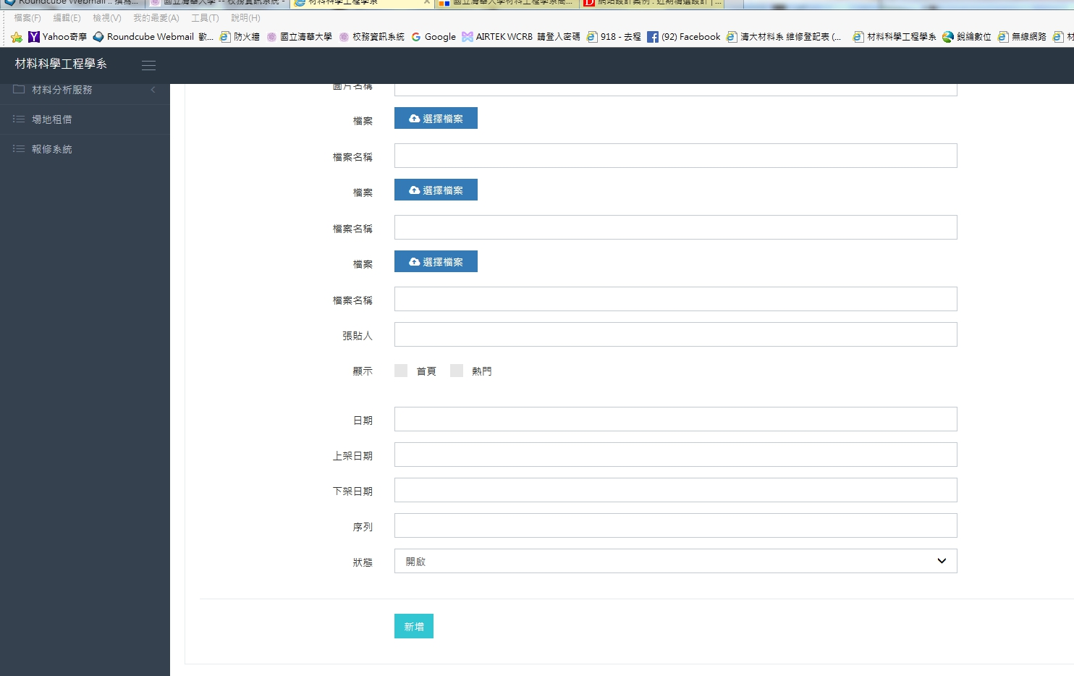
下架日期，請系統預計為一年後下架日期，例如今日公告20190611，明日公告20190612
上架日期，請系統預計當天日期，例如今天公告系統預計日期為20180611，明日公告系統預計日期20180612，也要開放日後可以自行調整日期

後台請管理畫面新增申請日期欄位
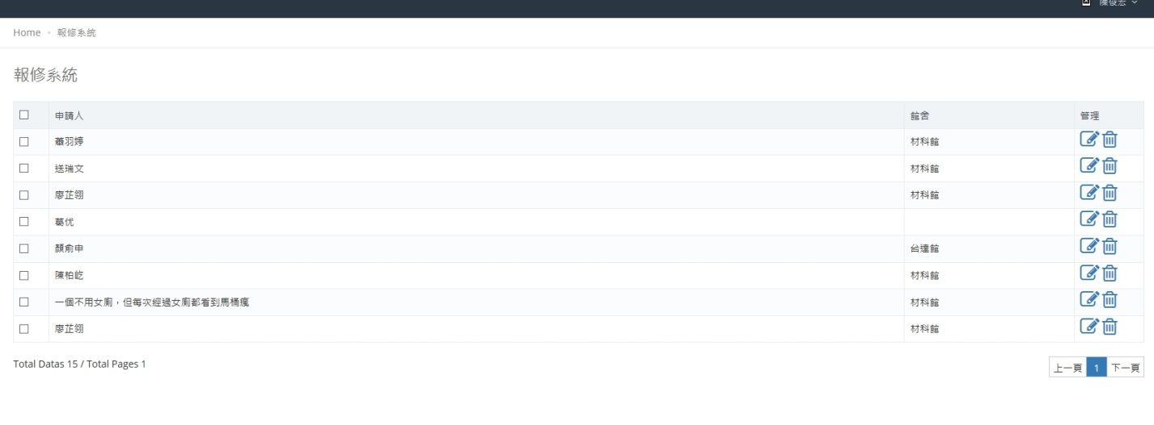

場租系統問題，請協助處理，謝謝。

1.缺材料400會議室的登記表，

2.台達422-1會議室由12人改為7人。

